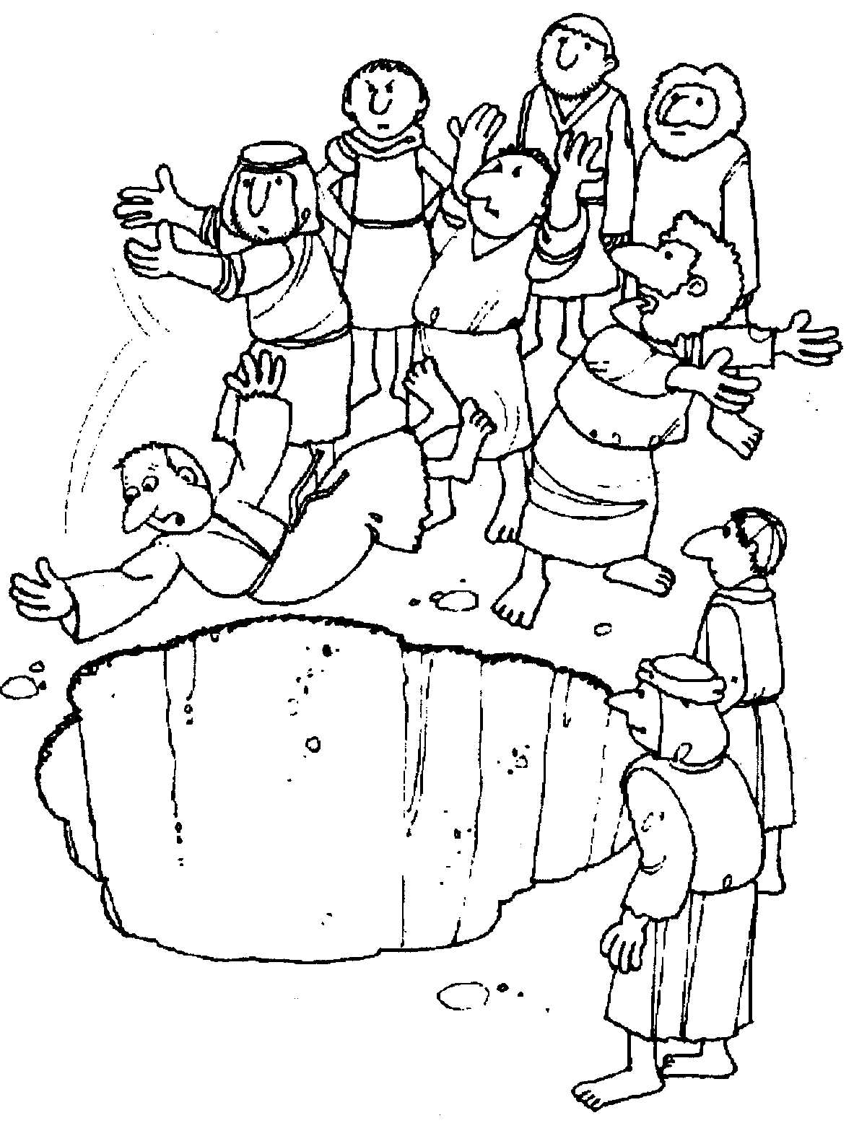
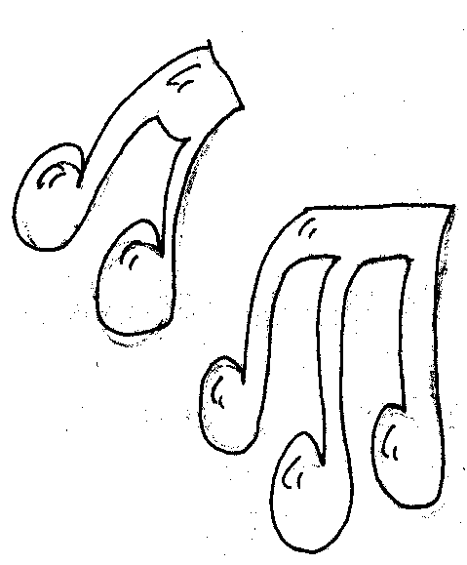
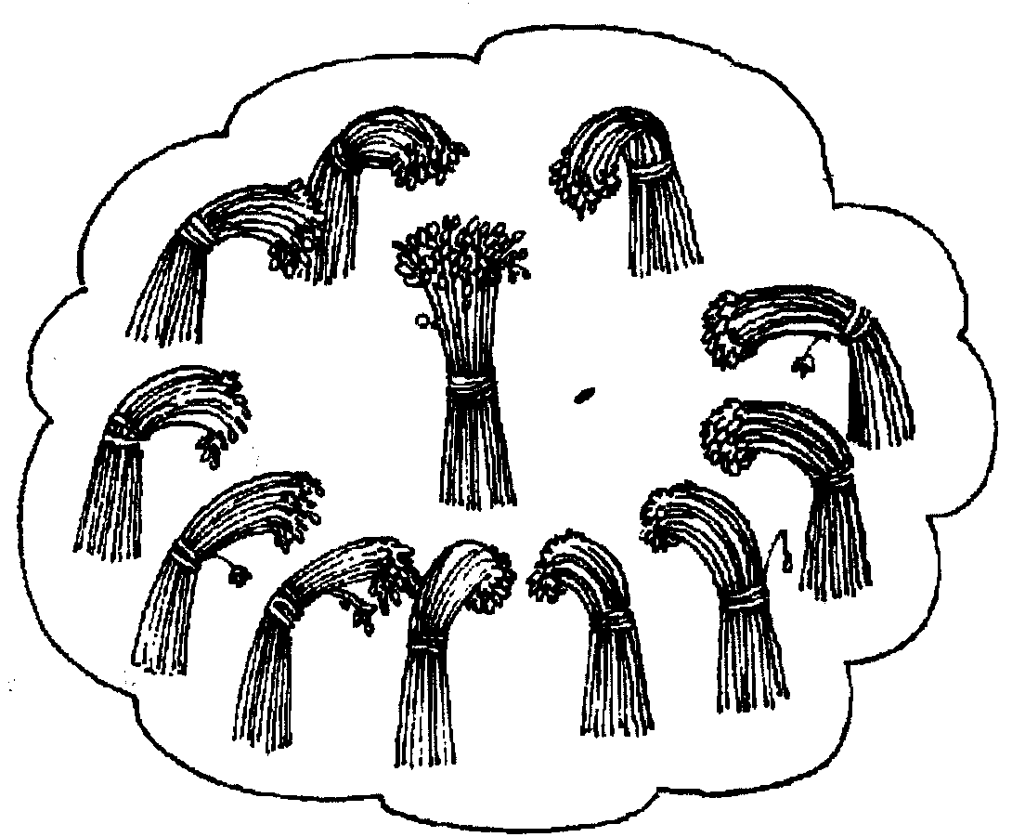
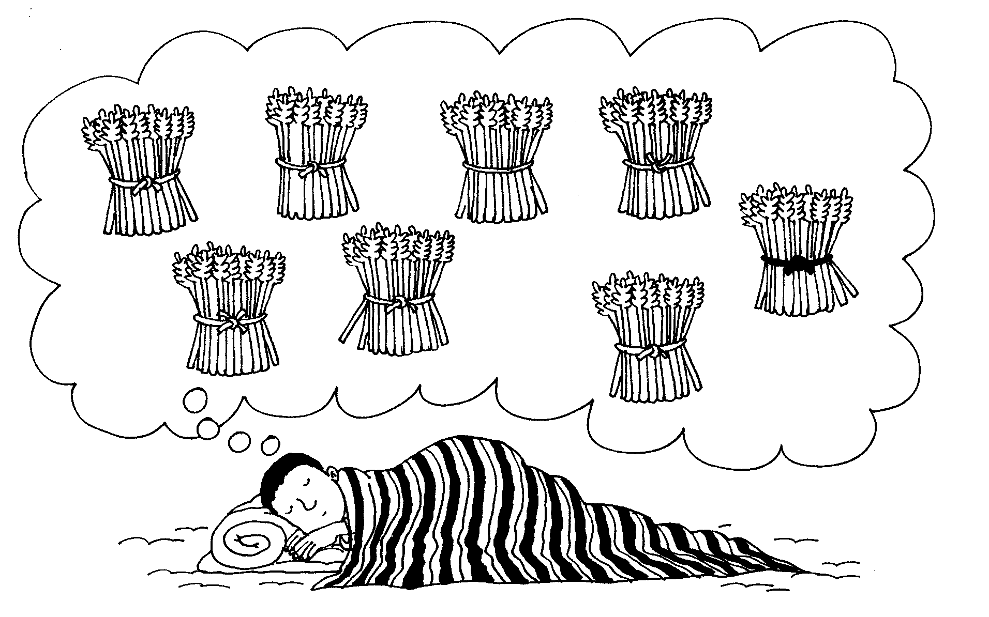
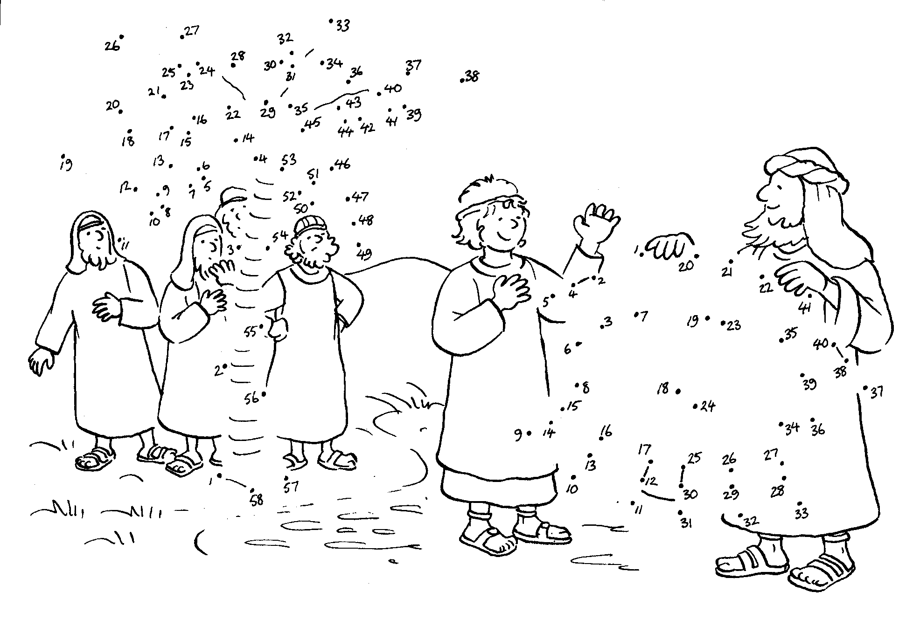

Les 8: De dromer.
Welke schoven zijn precies hetzelfde?
Jozef
Jozef zoekt zijn grote broers,
Alle tien zijn ze jaloers,
op zijn jas en op zijn dromen,
als ze Jozef aan zien komen,
wordt zijn mantel afgerukt.
Diep zit Jozef in de put.
zingen
Wie is Jozef??????
In dit verhaal is hij …….. jaar oud.
Zijn vader heet……
………………………… heette zijn moeder.
Hij heeft …………….. (half)broers.
Hij woont in een ………..
Hij draagt een ……………
Noem 2 oudere broers. …………..en …………...
Zijn beroep is ………………
Zijn opa heette ……………
De andere naam van zijn vader is …………..
De broers noemen hem ………………….
Zijn kleine broertje heet …………………
rahcsassiegzfiivelsaoemrdnaadezeuanhvanoobnjtadujneakfnimajnebaobzebulon
Zoek de namen van de broers van Jozef.Ruben, simeon, levi, Juda, Issaschar, zebulon, Gad, Aser, Jozef, Benjamin, Dan, Nafthali

puzzel

Dit verhaal staat in genesis 37.

r | a | h | c | s | a | s | s | i
e | g | z | f | i | i | v | e | l
s | a | o | e | m | r | d | n | a
a | d | e | z | e | u | a | n | h
v | a | n | o | o | b | n | j | t
a | d | u | j | n | e | a | k | f
n | i | m | a | j | n | e | b | a
o | b | z | e | b | u | l | o | n

Zoek de namen van de broers van Jozef.Ruben, simeon, levi, Juda, Issaschar, zebulon, Gad, Aser, Jozef, Benjamin, Dan, Nafthali

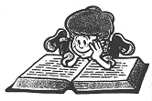
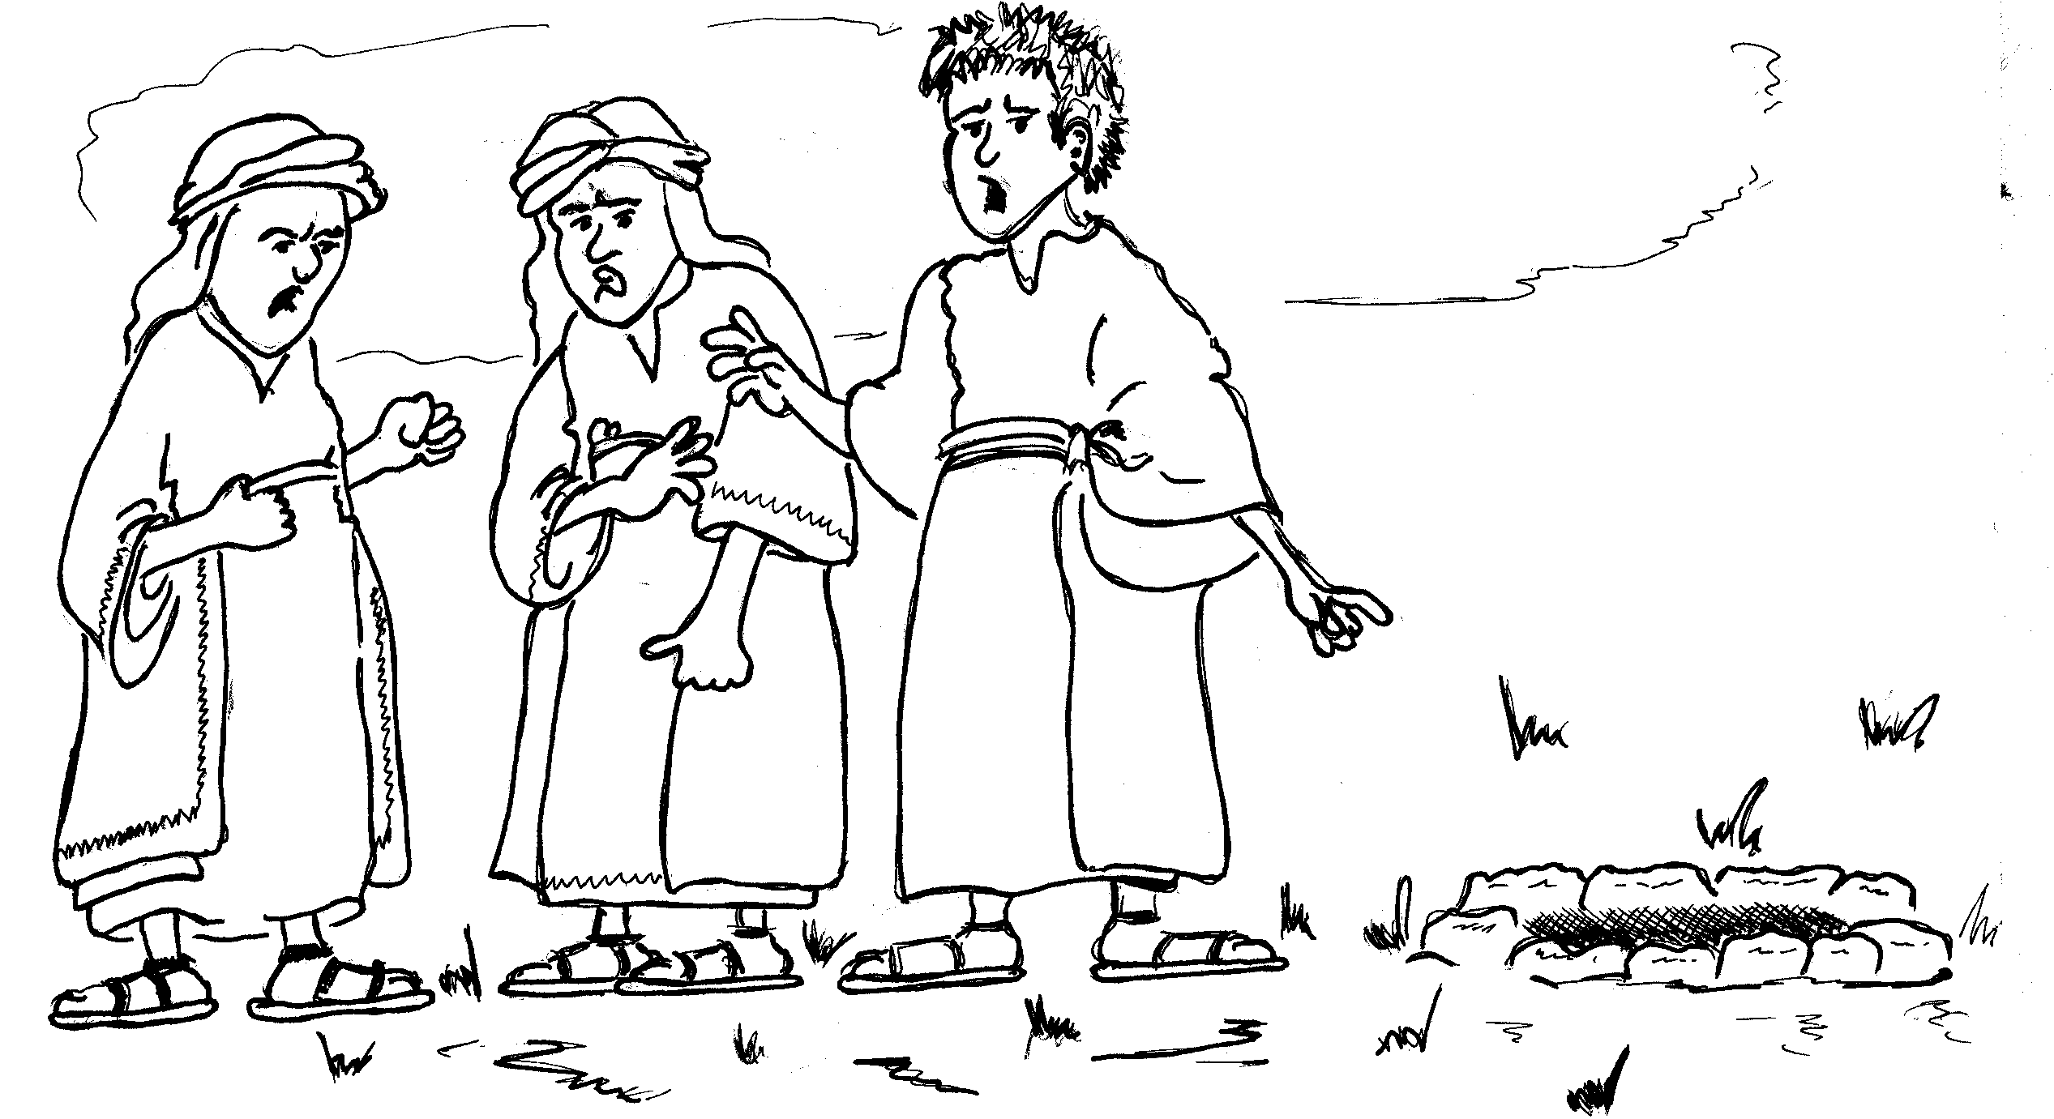
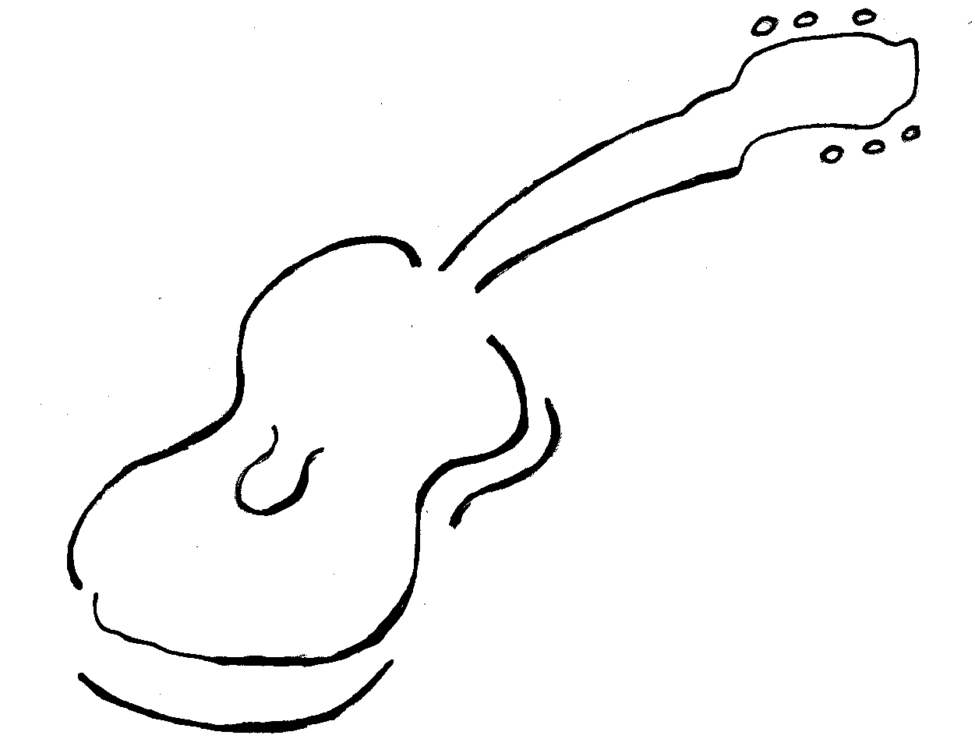
Jozef, Jozef, Jozef had een jas!
Een jas?
Een jas!
Een wonderlijke jas.
Een jas met honderd kleuren,
wat kon er nog gebeuren met Jozef?!

Jozef, Jozef, Jozef had een droom.
Een droom?
Een droom!
Een wonderlijke droom.
En elf korenschoven,
die allemaal voor hem bogen
Een jas met honderd kleuren,
wat kon er nog gebeuren met Jozef?!

Jozef, Jozef, Jozef had een droom.
Alweer?
Alweer!
Hij droomde deze keer.
Van zon en maan en sterren,
die eerden hem van verre.
En elf korenschoven,
die allemaal voor hem bogen
Een jas met honderd kleuren,
wat kon er nog gebeuren met Jozef?!

Jozef, Jozef, Jozef in de put.
De put?
De put!
Een hele diepe put.
Waaruit kamelenhoeders
hem kochten van zijn broeders.
Hem naar Egypte brachten
droomde hij alle nachten,
Van zon en maan en sterren,
die eerden hem van verre.
En elf korenschoven,
die allemaal voor hem bogen
Een jas met honderd kleuren,
wat kon er nog gebeuren met Jozef?!

zingen
Jozef
Jakob heeft een groot gezin met twaalf zonen en een dochter. Jakob houdt van al zijn kinderen, maar van Jozef houdt hij toch wel het meest. Als Jozef zeventien jaar is, geeft zijn vader hem een prachtige jas. Het lijkt wel op
een jas van een prins. Jozef is heel erg blij met de jas en vind hem erg mooi.
Vol trots laat hij hem dan ook aan zijn broers zien. “Kijk eens, deze jas heb ik van vader gekregen!”
Maar de broers zijn heel jaloers. En ook wel een beetje boos eigenlijk. Waarom houdt vader nu meer van Jozef dan van hen? Waarom krijgen ze allemaal niet zo’n mooie jas. Ze willen niet dat Jozef belangrijke is dan zij.
Op een dag wordt het nog erger. Jozef vertelt dat hij erg raar heeft gedroomd. “Ik zag elf korenschoven, die allemaal voor mijn schoof bogen.” Later heeft Jozef nog een droom. “In mijn droom zag ik elf sterren, de zon en de maan. Ze bogen allemaal voor mij.” De broers zijn woedend. Wat denkt die Jozef wel niet. Dat hij belangrijker is dan zijn broers?
Op een keer zijn de broers in het veld. Ze passen op de schapen en de geiten van hun vader. Opeens zien ze in de verte Jozef aankomen. Ze bedenken een plannetje om van hem af te komen. “We gooien hem in de put, “ zeggen ze tegen elkaar.
Een poosje later bedenken ze toch een ander plan. Ze verkopen Jozef aan koopmannen die net langskomen. Deze koopmannen zijn op weg naar Egypte. Zo komt Jozef als slaaf in Egypte terecht. De broers denken dat ze Jozef nooit meer terug zullen zien. Maar God heeft een plan met hem.

Dit verhaal staat in genesis 37.

